五华区投资促进局简报

2018第二十期
五华区投资促进局 2018年4月21日

郭副区长调研小矮人
汽车服务连锁有限公司

近日，区政府郭颖副区长到小矮人汽车服务连锁有限公司进行了走访调研，考察了汽车修理车间，并与小矮人集团董事长郑安礼进行了座谈。
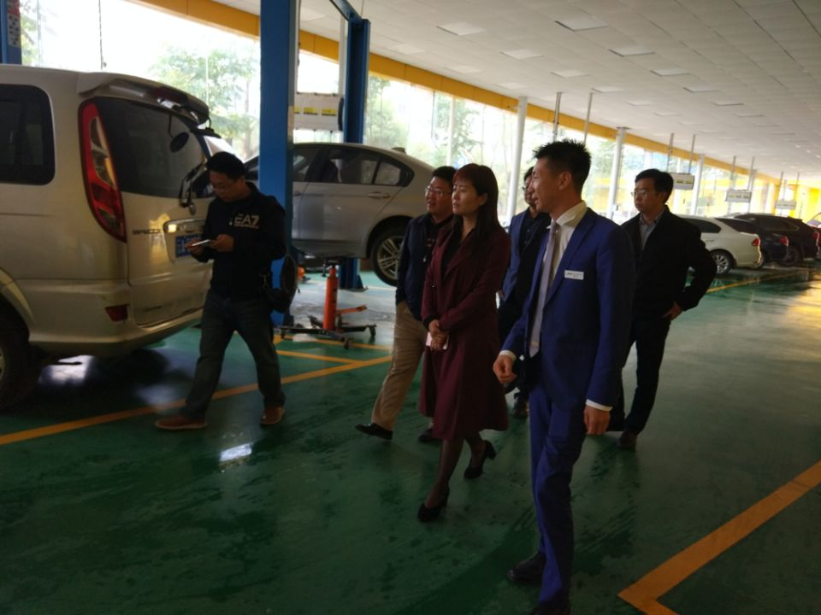
座谈会上，郑安礼董事长介绍了企业生产经营情况和下一步发展打算。郭颖副区长就企业对区政府片区开发的支持表示感谢，介绍了五华区的相关扶持政策，并安排相关部门积极服务，帮助企业在五华区进一步做大做强。
区投促局、区科信局、园投公司、普吉街道办事处参加了走访调研。
五华区投资促进局
2018年4月21日

